附件2：
公众号学生报名操作手册

- 微信搜索打开【云梯考试服务】公众号（多学籍学生如需切换学籍，请前往网页PC端进行报名）


- 点击考试报名，选择对应考试登录账号

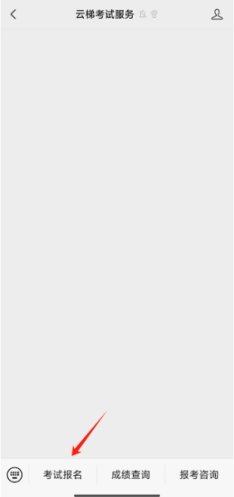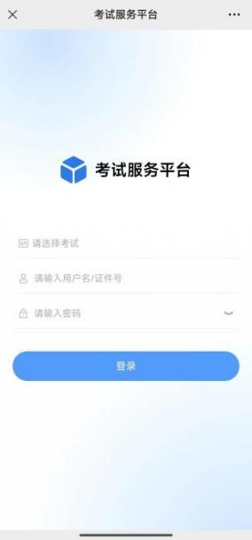

- 点击报名，进行身份信息核对
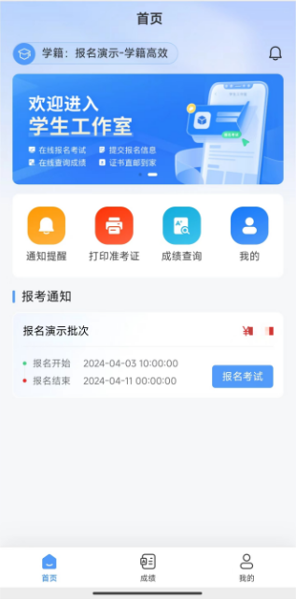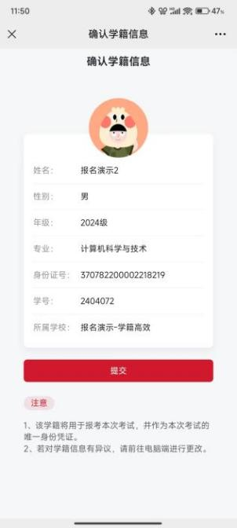

- 点击去报名，选择考点，进行缴费。确认报考信息无误后，点击确认支付，进入到支付界面，如下图：
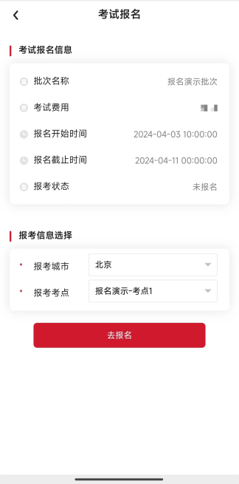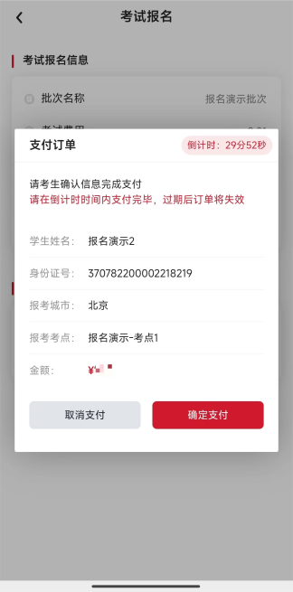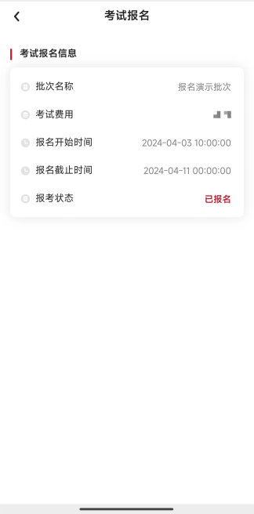

- 30分钟内订单有效，超出时间后订单将自动取消，学生可重新报名；
- 订单有误可点击取消订单，重新报考。

- 在通知时间会开放【打印准考证】及【成绩查询】窗口供考生查询下载
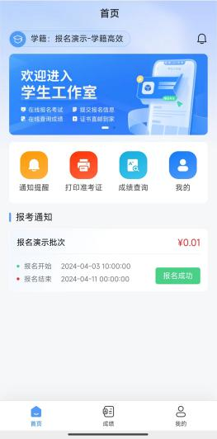

注：以上所有图片内容均为示例，不作报名信息及费用参考。

